Proiectul didactic al lecției
Disciplina de învățământ: Matematică
Clasa: a V-a
Capitolul/Unitatea de conținut: Mulțimea numerelor naturale.
Numărul lecției în capitol (conform proiectării didactice de lungă durată): 10/46.
Durata lecției: 45 min.
Subiectul lecţiei: Oră de sinteză.
Unitățile de competenţă:
1.2. Identificarea, scrierea, citirea numerelor naturale în contexte variate;
1.3. Reprezentarea pe axă, clasificarea, compararea, ordonarea și rotunjirea numerelor naturale;
1.4. Aplicarea algoritmilor,a proprietăților operațiilor, pentru efectuarea și optimizarea calculelor cu numere naturale.
Obiectivele lecţiei: La finele lecţiei, elevii vor fi capabili:
O.1.- Să identifice numerele naturale în contexte variate;
O.2.- Să compare și să ordoneze fracțiile numerele naturale;
O.3.- Să reprezinte pe axă numere naturale;
O.4.- Să rotujească numere naturale;
O.5.- Să aplice proprietățile operațiilor pentru a aduna și scădea numerele naturale;
O.6.- Să colaboreze în calitate de membru a unui grup.
Tipul lecţiei: Lecţia de formare a capacităţilor de aplicare a cunoştinţelor.
Strategii didactice:
- Forme: frontală, individuală, în grup.
- Metode: metoda cubului, turul galeriei, expunerea, conversația, metoda ciorchinelui.
- Mijloace de învăţământ:
- I. Achiri, A. Braicov, O. Șpuntenco, L. Ursu. Matematică. Manual. Clasa a V-a. Editura Prut Internațional. Chișinău, 2020;
- Fișă de lucru.
Evaluarea: evaluare frontală, evaluarea orală; produse: răspuns oral, exercițiu rezolvat.
Scenariul lecției

Etapele activității didactice | Obiective | Demers acțional al lecției | Timp  (în minute) | Tehnologia realizării  (Metodă/Formă de activitate/Resurse)
Evocare | O.4  O.5  O.5 | Verificarea pregătirii elevilor pentru lecție. Divizarea elevilor în grupuri.  Analiza evaluării formative si a rezultatelor obținute, eventual dând indicații și răspunsuri la întrebările apărute. Verificarea temei pentru acasă:  De realizat: Exercițiul 7, pagina 19, din manual.  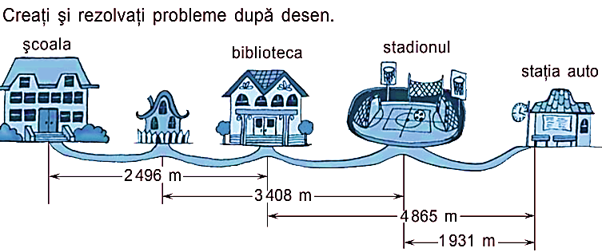  Elevii prezintă lucrul realizat. Dacă este cazul, ceilalți elevii sau profesorul formulează întrebări.  Profesorul anunță subiectul și obiectivele lecției: Oră de sinteză.  Propune elevilor să completeze la tablă un ciorchine pornind de la  ,, Operații cu numerele naturale”.  Elevii își amintesc temele studiate și completează ciorchinele, în mod aleator răspund oral la întrebări, la necesitate completează răspunsul colegilor. | 5  10 | Random-generator  Conversația  Frontal  Răspuns oral  Frontal  Metoda ciorchinelui  Conversația  Evaluarea orală  Răspuns oral
Reflecție | O.1  O.2  O.3  O.4  O.5  O.6  O.3  O.5 | În continuare se propune spre realizare următoarele activități:  - Lucru în grup: Se propune spre rezolvare exerciții recapitulative.  Grupul Nr.1 – Descrie; (Anexa Nr. 1) Grupul Nr.2 – Compară; (Anexa Nr. 2)  Grupul Nr.3 – Asociază; (Anexa Nr. 3) Grupul Nr.4 – Analizează; (Anexa Nr. 4)  Grupul Nr.5 – Argumentează; (Anexa Nr. 5) Grupul Nr.6 – Aplică. (Anexa Nr. 6)  Elevii lucrează în grupuri, la necesitate adresează întrebări. Profesorul monitorizează, intervine dacă este cazul. După expirarea timpului de lucru fiecare raportor al grupei va expune în fața clasei sarcina de lucru. La necesitate profesorul sau colegii adresează întrebări.  Se realizează bilanțul cantitativ și calitativ al lecției adresând întrebări despre activitatea realizată la clasă. Se formulează concluzii privind activitatea clasei în ansamblu și a unor elevi în particular.  Tema pentru casă:  De repetat noțiunile studiate;  De realizat: Problema 22, pagina 52, din manual.  Un număr care se citeşte de la dreapta spre stânga la fel ca de la stânga spre dreapta se numeşte palindrom. De exemplu: 22; 141; 2 552; 10 001; 23 832; 3 705 073.  a) Cu ce cifră nu poate să se termine niciun palindrom?  b) Câte palindromuri de trei cifre au cifra zecilor 5?  c) Câte palindromuri de cinci cifre au ultimele două cifre 3 şi 4?  Problema 23, pagina 52, din manual.  Aflaţi numărul natural scris cu două cifre consecutive care este:  a) cu 45 mai mare decât suma cifrelor sale;  b) de 4 ori mai mare decât suma cifrelor sale. | 15  10  5 | În grup  Fișă de lucru  Metoda cubului  Manualul  Frontal  Turul Galeriei  Expunerea  Frontal  Conversația  Manualul  Individual

Anexa Nr. 1
Fișă de lucru
Grupul Nr. 1- Descrie

- Să recapitulăm, Întrebările 1-5, Manual, pagina 118:

1. Daţi exemple de situaţii cotidiene în caren întâlnim numere naturale.

2. Formulaţi şi exemplificaţi proprietăţi ale şirului numerelor naturale pornind de la noţiunile: cel
mai mic; cel mai mare; infinit; numere consecutive; predecesor; succesor.

3. Explicaţi semnificaţiile noţiunilor ordin şi clasă, alegând 3 numere din clase diferite.

4. Enumeraţi paşii algoritmului după care se construieşte axa numerelor. La ce poate
ajuta reprezentarea şirului numerelor naturale pe axă?

5. Scrieţi câte un scurt eseu matematic despre utilizarea fiecăruia dintre semnele: =, ≠, <, >, ≤, ≥, ≈.
Problema 1: Ai trei numere: 30, 25 și 45. Demonstrează folosind proprietatea asociativității cum poți aduna aceste numere în mod diferit, dar obținând același rezultat. Descrie ce înseamnă această proprietate.
Problema 2: Ai un număr natural, să zicem 85. Adaugă la acest număr elementul neutru al adunării și explică de ce suma rămâne neschimbată. Descrie ce înseamnă elementul neutru în contextul adunării.
Anexa Nr. 2
Fișă de lucru
Grupul Nr. 2- Compară

- Exercițiul 3, Manual, pagina 49:
Desenaţi axa numerelor şi reprezentaţi pe ea punctele cu coordonatele A, B,
C, D, E ale căror coordonate sunt 1; 5; 7; 9 şi, respectiv, 13.
- Exercițiul 4, Manual, pagina 49:
Reproduceţi axa în caiet, determinaţi unitatea de măsură şi reprezentaţi cu precizie pe axă numerele 45 şi 70, reprezentaţi aproximativ numerele 43 şi 69.
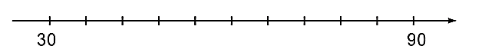
- Exercițiul 5, Manual, pagina 49:
Identificaţi inegalităţile adevărate.
2 890 < 28 900 12 306 ≥ 12 306 436 172 ≤ 297 300
3 548 > 3 584 40 321 ≥ 40 311 920 053 ≤ 920 530
Corectaţi inegalităţile false modificând: a) semnul de comparaţie; b) membrul stâng; c) membrul drept.
- Exercițiul 16, Manual, pagina 51:
Dintre numerele 3 486, 3 428, 3 472, 3 390 alegeți și scrieți numerele care sunt mai apropiate de 3 400 decât de 3 500.
- Exercițiul 18, Manual, pagina 51:
Utilizând informaţia din tabelul de mai jos, răspundeţi la următoarele întrebări: 1) Care planetă se află la o distanţă până la Soare cuprinsă între 500 de milioane de kilometri şi un miliard de kilometri? 2) Care planetă are distanţa până la Soare aproximativ egală cu o sută cincizeci de milioane de kilometri?Scrieţi denumirile planetelor de la cea mai apropiată de Soare până la cea mai depărtată.
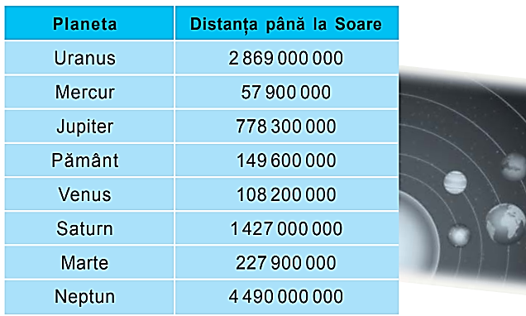

Anexa Nr. 3
Fișă de lucru
Grupul Nr. 3- Asociază

Exercițiu 1: Asociază numerele scrise în cuvinte cu numerele scrise în cifre:
a) 4213
b) 523
c) 7971
d) 1846
e) 238

- Cinci sute douăzeci și trei
- O mie opt sute patruzeci și șase
- Șapte mii nouă sute șaptezeci și unu
- Două sute treizeci și opt
- Patru mii două sute treisprezece
Exercițiu 2: Potrivește operațiile cu rezultatele corecte:
a) 515
b) 573
c) 820
d) 573
e) 705

- 450 + 123
- 876 - 254
- 300 + 215
- 902 - 348
- 600 + 127
Exercițiu 3: Asociază numerele cu poziția lor corectă pe axa numerelor:
a) Între 0 și 20
b) Între 20 și 40
c) Între 0 și 10
d) Între 10 și 20
e) Între 20 și 30

- 10
- 25
- 5
- 30
- 15
Exercițiu 4: Potrivește operațiile cu rezultatele lor rotunjite la cea mai apropiată sută:
a) 800
b) 500
c) 600
d) 400
e) 700

- 287 + 346
- 491 - 123
- 219 + 178
- 845 - 236
- 632 + 284
Exercițiu 5: Potrivește numerele cu forma lor corectă scrisă în cuvinte:
a) Opt sute treizeci și patru
b) Șase sute șaptezeci și cinci
c) Patru sute cincizeci și doi
d) O sută douăzeci și nouă
e) Nouă sute opt

- 834
- 129
- 675
- 908
- 452

Anexa Nr. 4
Fișă de lucru
Grupul Nr. 4- Analizează

Exercițiu 1: Analizează și corectează compararea numerelor
S-a afirmat că 789 < 698.
Este corectă această afirmație? Dacă nu, corectează comparația și explică de ce.
Exercițiu 2: Analizează și corectează rotunjirea
Numărul 764 a fost rotunjit la cea mai apropiată sută astfel: 764 ≈ 800
Este corectă această rotunjire? Dacă nu, corectează-o și explică cum se rotunjește corect.
Exercițiu 3: Analizează și corectează ordonarea numerelor
Următoarele numere au fost ordonate descrescător: 825, 742, 890, 657
Este corectă această ordonare? Dacă nu, corectează ordinea și explică de ce.
Exercițiu 4: Analizează și corectează scrierea în cuvinte
Numărul 1542 a fost scris în cuvinte astfel: "una mie cinci sute patruzeci și doi".
Este corectă această scriere? Dacă nu, corectează-o și explică cum se scrie corect.
Exercițiu 5: Analizează și corectează asociativitatea
Se dă calculul: (45 + 32) + 23 = 45 + (32 + 23). Rezultatul calculat este: 100
Este corect acest calcul folosind proprietatea asociativității? Dacă nu, corectează-l și explică unde s-a greșit.
Exercițiu 6: Analizează și corectează elementul neutru
Se spune că adunarea lui 0 la orice număr nu schimbă valoarea acelui număr. Se dă calculul: 123 + 0 = 124. Este corect acest calcul folosind proprietatea elementului neutru? Dacă nu, corectează-l și explică unde s-a greșit.
Exercițiu 7: Analizează și corectează descompunerea
Se dă calculul: 78 + 34. A fost descompus astfel: 70 + 8 + 30 + 4 = 110
Este corect acest calcul? Dacă nu, corectează-l și explică unde s-a greșit.
Exercițiu 8: Analizează și corectează asociativitatea și comutativitatea combinate
Se dă calculul: (12 + 35) + 28 = 12 + (35 + 28). Rezultatul calculat este: 75
Este corect acest calcul folosind proprietățile asociativității și comutativității combinate? Dacă nu, corectează-l și explică.

Anexa Nr. 5
Fișă de lucru
Grupul Nr. 5- Argumentează

Exercițiul 1: La nașterea lui Radu, tatăl său avea 28 de ani. Determinați:
Ce vârstă va avea Radu când tatăl său va avea 40 de ani?
Câți ani va avea tatăl său atunci când Radu va împlini 18 ani?
Argumentează:
Exercițiul 2: Care este numărul cu 176 mai mic decât suma numerelor 98 și 99.
Argumentează:
Exercițiul 3: Un magazin avea inițial 300 de produse. După o săptămână, s-au vândut 124 de produse, iar în magazin au fost aduse încă 50 de produse. Câte produse sunt acum în magazin?
Argumentează:
Exercițiul 4: Într-o ladă sunt 85 de mere și 76 de pere. Se adaugă încă 34 de mere și 24 de pere. Câte fructe sunt în ladă acum?
Argumentează:
Exercițiul 5: Horia și Radu au împreună 794 de lei. Radu și Clara au împreună 676 de lei. Cei trei au împreună 1 250 de lei.
Determinați ce sumă are fiecare.
Argumentează:

Anexa Nr. 6
Fișă de lucru
Grupul Nr. 6- Aplică

- Exercițiul 6, Manual, pagina 49: Cel mai populat stat de pe glob este China, cu un miliard trei sute de milioane de locuitori. Cei mai puţini locuitori are Vaticanul, de un milion trei sute de mii
de ori mai puţin decât China. Câţi locuitori are Vaticanul? Cu cât mai multe persoane locuiesc în China decât în Vatican?
- Exercițiul 15, Manual, pagina 50: Calculaţi, după modelul potrivit, suma tuturor numerelor naturale consecutive: a) mai mici decât 11; b) mai mici decât 16;
c) mai mici sau egale cu 20; d) mai mici sau egale cu 31.
